Консультация
для родителей
тема: «Книга в жизни малыша»

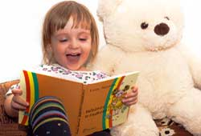

Воспитатель
Красильникова Е.А.

Чтению все возрасты покорны! Ваш малыш еще не умеет читать, но он все равно любит книги. Детям нравится держать их в руках, листать, рассматривать красочные картинки. Поэтому у ребенка с раннего возраста должна быть своя книжная полка. И чтобы ребенок научился складывать в общую картину иллюстрации, ему конечно же, нужно читать. | 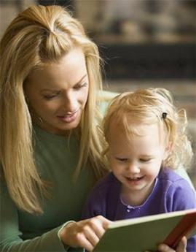

Что дает ребенку чтение?
Чтение дает ребенку новые знания, развивает творческое воображение (а у некоторых детей и буйную фантазию), память, зрительное и слуховое внимание, эмоциональную сферу, усидчивость, собранность. Кроме того, этот процесс является отличным отвлекающим маневром, если ребенок чем-то напуган или расстроен. Чтение — хороший момент для того, чтобы просто побыть вместе. И это один из самых лучших и ненавязчивых способов общения между взрослыми и детьми. Не упускайте этот шанс.
Как читать?
Книги не должны быть разбросаны по всему дому. Покажите малышу домик для книг — книжную полку. Хорошо, если она будет расположена в комнате малыша (на уровне глаз) и будет доступной для него в любой момент. Желание почитать (так же, как и порисовать) у ребенка чаще всего спонтанно.
Чтобы привить любовь к чтению, сделайте этот процесс «священным ритуалом». У малыша должно сложиться впечатление, что чтение — это всегда праздник. Отложите все ваши дела, не читайте наспех, сделайте чтение всеобщим удовольствием. Вы можете использовать в повседневных делах подобные фразы: «Сейчас мы переоденемся, помоем ручки, покушаем, а потом... а потом будем читать твою любимую сказку». Приглашайте ребенка к чтению выразительным, таинственным голосом.
Все дети любят, когда им читают перед сном. Пусть ваш ребенок как можно меньше смотрит мультфильмы, и как можно больше слышит вашу живую речь. Вам придется проявить актерское мастерство. Ведь привлекают интерес малыша к книге не только яркие картинки, но и яркое чтение.
Читая книгу, проявляйте эмоции, соответствующие содержанию текста, — удивление, изумление, сострадание и пр. Монотонное механическое (отчужденное) чтение может отбить у ребенка охоту слушать даже самую интересную книгу.
Читайте малышу как можно больше стихов. Их ритмику он воспринимает как «музыку». Вы даже можете попробовать напевать любимые стихи и превращать их в песенки.
Прочитав произведение помогите ребенку вспомнить интересные места, повторить характеристики персонажей («Петя-петушок, золотой гребешок», «Выросла репка большая-пребольшая»), назвать повторяющиеся обращения («Козлятушки-ребятушки, отомкнитеся, отопритеся!», «Терем-теремок, кто в тереме живет?») и действия («Тянут-потянут, вытянуть не могут»). Дети способны понять и запомнить сказку, повторить песенку.
Что читать детям 2-3х лет?
Начинайте с классиков детской литературы:
К. Чуковский, С. Маршак, А. Барто, С. Михалков, Д. Хармс, Ю. Мориц, В. Сутеев, И. Токмакова, В. Левин, К. Ушинский, Б. Поттер, Г. Бойко.
Любят дети этого возраста народные сказки о животных с повторяющимся сюжетом («Репка», «Теремок», «Коза-дереза», «Волк и семеро козлят» и другие), а также народные потешки, считалочки и прибаутки.
Почему дети просят почитать одну и ту же сказку?
Возможно, вы столкнетесь с тем, что малыш будет просить вас почитать одну и ту же сказку. Он будет знать ее наизусть, и станет исправлять все ваши ошибки. Дети по своей природе очень консервативны. И у них на это есть серьезные причины. Детям важно ощущать себя в безопасности. Стабильность, повторяющиеся действия, знакомые лица, игрушки и предметы дают им ощущение незыблемости их мира. Все, что выходит за рамки привычного, становится потенциально опасным. Не стоит уговаривать малыша читать новые книги, навязывать ему «интересные» сказки. Придет время, и он сам захочет услышать что-то другое. Вы можете выкладывать перед ним другие книги. Возможно, его заинтересует новая обложка или яркий персонаж. Предоставьте малышу право выбора. Ещё вы можете заинтриговать кроху, если в нескольких словах опишите увлекательный сюжет незнакомой книги.
Как выбрать хорошую книгу?
Книги для детей любого возраста должны быть с красочными и большими картинками. Для 2-3 летнего возраста хорошо подойдут объемные или музыкальные книги. Такие книги интересно не только читать с родителями, но и рассматривать их самостоятельно.
Переплет детской книги тоже должен быть ярким, красочным. Лучше всего выбирать книги с твердым переплетом.
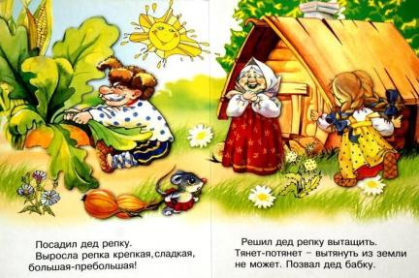 | Большинство детей любят книги большого размера, с крупными картинками и малым содержанием текста на странице.

